* Containerul lui spring creaza toate beanurile,configuratiile etc. din ApplicationContext atunci cand un obiect de tip ApplicationContext, sau obiecte copii de ai lui sunt creati.
* Cand avem o webaplicatie, avem un DispatcherServlet care necesita un ApplcationContext, si deci el va crea un obiect de tip ApplicationContext ca sa se creeze asa un Container cu toate beanurile din el
* Acum, apare o problema. De ex, in cazul in care vom face un Controller, si in una din metodele lui vom crea vreun obiect de tip ClassPathXmlApplicationContext sau AnnotationConfigApplicationContext, putem avea erori mari.De ex:
* @Controller  
  @SessionAttributes("student")  
  public class MyController {  
   @PostMapping("/register")  
   public String register(@Validated(Group1.class) @ModelAttribute("student") Student student, BindingResult result, HttpServletRequest request){  
   System.*out*.println(student);  
   System.*out*.println(request.getParameter("opinion"));  
   AnnotationConfigApplicationContext context1 = new AnnotationConfigApplicationContext(appContext.class);  
   if(result.hasErrors())  
   return "index";  
   return "choice";  
   }



}

* Cand vom crea din nou un ApplicationContext(classpath sau annotation), toate beanurile vor fi din nou create, si vechile nu se vor distruge, si asa s-ar putea sa nu fie problema odata, de 2 ori cand cream acest obiect, dar la un moment dat, poate chiar si din prima, aplicatia poate da crash, si o sa avem mari lackuri de memorie asa.
* **Iata de ce, nu trebuie sa cream obiecte noi e tip ApplicationContext daca ele deja au fost create, mai ales daca create de DispatcherServlet!**
* Un bean de tip ApplicationContext deja a fost creat, deci pur si simplu dam @Autowired la un bean de tip ApplicationContext si il folosim pe el.
* @Controller  
  @SessionAttributes("student")  
  public class MyController {  
   @Autowired  
   private ApplicationContext context;

}

Anume de tip ApplicationContext, nu de altele, si asta anume din cauza ca el este parintele la ClassPathXmlApplicationContext si AnnotationConfigApplicationContext, si el e creat de DispatcherServlet

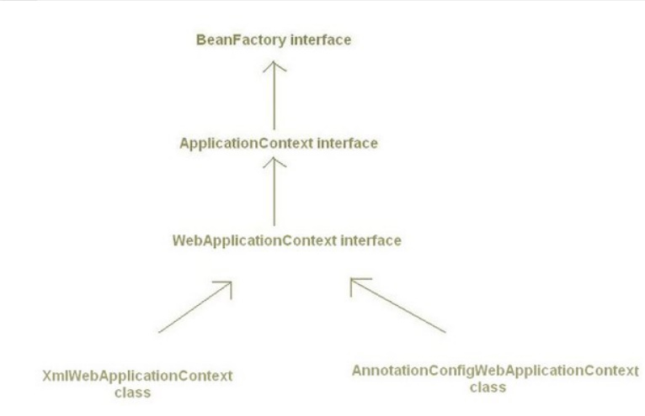

DispatcherServlet doar nu stie ca va fi un config de tip XML sau annotation,de aia si face unul de tip ApplicationContext